Platznummer:

Liebe Teilnehmerin, lieber Teilnehmer am Landeswettbewerb 2018!

- Sie dürfen als Hilfsmittel einen nicht programmierbaren Taschenrechner, das Perioden-system, die Formeln, Konstanten und δ-Werte der ¹H-NMR (auf den letzten beiden Seiten), verwenden. Rechnen Sie mit allen Stellen der Konstanten und der Molmassen in diesem PSE.
- Schreiben Sie Ihre Nummer in das Feld links oben! Geben Sie dieses Aufgabenheft
(20 Seiten) ab. Nehmen Sie das Heft nicht auseinander! Sie haben auch Konzeptpapier zur Verfügung, dieses wird nicht abgesammelt und nicht bewertet!
- Sollten Sie allerdings in ein Antwortkästchen etwas Falsches geschrieben haben, dann schreiben Sie die richtige Antwort auf Konzeptpapier. Markieren Sie dabei genau, zu welchem Antwortkästchen sie gehört und geben Sie dieses Papier mit Ihrer Platznummer zusätzlich ab.
- Wenn Sie aufgefordert werden, eine Berechnung durchzuführen („Berechnen Sie…“), so müssen Sie diese auch explizit zeigen!
- Unterstreichen Sie im Fall eines Rechenbeispiels das gefragte Endresultat.
- Fehlende oder falsche Einheiten bei Endergebnissen führen zu Punktabzügen.
- Bedenken Sie, dass jedes Beispiel leichte und schwierige Abschnitte hat, wobei die leichteren Teile ohne weiteres nach einem schwierigen Abschnitt kommen können. Es ist daher anzuraten, sich jede Aufgabe bis zum Ende durchzulesen, umso mehr, als Beispielteile auch voneinander weitgehend unabhängig sein können.
- Sie haben für den gesamten theoretischen Wettbewerbsteil 180 Minuten Zeit. Die späteste Abgabezeit wird auf die Tafel geschrieben.

Problem A 8 Punkte
Multiple Choice
Von den angebotenen Antworten/Feststellungen ist jeweils nur eine anzukreuzen!
A.1. Ohne Rechnungen
- Welche der folgenden Lösungen (c = 0,1 mol∙L⁻¹) hat den höchsten pH-Wert?

□ | Natrium-acetat | □ | Essig-säure | □ | Salz-säure | □ | Natrium-sulfat | □ | Ammonium-chlorid

- Für welches der genannten Elemente gilt, dass es im Grundzustand die gleiche Gesamtzahl an s-Elektronen wie an p-Elektronen besitzt?

□ | ₅B | □ | ₆C | □ | ₇N | □ | ₈O | □ | ₉F

- Welcher Feststoff reagiert mit verdünnter HCl bei 25°C und bildet ein Gas, das eine größere Dichte als Luft hat?

□ | Zn | □ | NaBr | □ | Pb(NO₃)₂ | □ | NaHCO₃ | □ | K₂SO₄

- Das ¹H-NMR-Spektrum einer unbekannten Substanz mit der Summenformel C₃H₅Cl₃ zeigt nur zwei Signale: 2,20 ppm (3H, Singulett) und 4,02 ppm (2H, Singulett). Um welche der folgenden Verbindungen muss es sich handeln?
□ |  | □ |  | □ |  | □ |  | □

- Natürlich vorkommendes Antimon besteht aus den zwei stabilen Isotopen ¹²¹Sb und ¹²³Sb, natürlich vorkommendes Chlor aus den zwei stabilen Isotopen ³⁵Cl und ³⁷Cl, natürlich vorkommender Wasserstoff hingegen praktisch nur aus dem Isotop ¹H.
Wie viele Peaks erwarten Sie in einem Massenspektrum geringer Auflösung für das Fragment-Ion SbClH⁺?

□ | 3 | □ | 4 | □ | 5 | □ | 6 | □ | 7

A.2. Mit Rechnungen
- Welches Volumen einer Eisen(II)nitrat-Lösung (c = 0,020 mol∙L⁻¹) enthält 0,0080 mol Nitrat-Ionen?

□ | 40 cm³ | □ | 100 cm³ | □ | 200 cm³ | □ | 400 cm³ | □ | 800 cm³

- Penicillamin wurde zur Behandlung von rheumatischer Arthritis eingesetzt. Ein Molekül Penicillamin enthält ein S-Atom, der prozentuelle Gehalt an Schwefel beträgt 21,49% (m/m). Die Molmasse (in g∙mol⁻¹) von Penicillamin beträgt daher:

□ | 85,4 | □ | 101,3 | □ | 125,2 | □ | 137,6 | □ | 149,2

- Das Element E reagiert mit Sauerstoff zu EO₂. 16,5 g E reagieren mit einem Überschuss an Sauerstoff und bilden 26,1 g EO₂. Bei dem Element E handelt es sich um:

□ | Cer | □ | Schwefel | □ | Titan | □ | Mangan | □ | Kohlenstoff

- Die Verbrennungsenthalpie von HCHO(g) beträgt -563 kJ∙mol⁻¹, die von HCOOH(l)
-270 kJ∙mol⁻¹. Die Reaktionsenthalpie der Reaktion
HCHO(g) + ½ O₂(g) → HCOOH(l) beträgt dann (in kJ∙mol⁻¹):

□ | -293 | □ | +293 | □ | -833 | □ | +833 | □ | +563

- In einer galvanischen Zelle kann folgende Reaktion ablaufen:
2 Cr(s) + 3 Cu²⁺(aq) ⇌ 2 Cr³⁺(aq) + 3 Cu(s) $∆E^{⦵}=1,09$ V

Welche Spannung zeigt obige Zelle, wenn [Cu²⁺] = 1,0 M und [Cr³⁺] = 0,010 M bei 298 K?

□ | 1,09 V | □ | 0,97 V | □ | 1,01 V | □ | 1,05 V | □ | 1,13 V

Problem B 7 Punkte
Drei „kleine“ Rechenbeispiele
B.1. Eine großtechnische Synthese
Bleiglanz (PbS) wird durch „Röst-Reduktion“ aufgearbeitet, wobei letztendlich Blei und Schwefeldioxid entstehen. Im ersten Schritt wird PbS zu PbO und Schwefeldioxid oxidiert, im zweiten Schritt wird das Bleioxid mit Koks (Kohlenstoff) zum Metall reduziert.
Schwefeldioxid wird mit (Luft)sauerstoff zu Schwefeltrioxid weiter oxidiert, das dann in Schwefelsäure eingeleitet wird, wobei sich Dischwefelsäure (Pyroschwefelsäure) bildet. Diese wird schließlich mit Wasser zu Schwefelsäure umgesetzt.

a) Schreiben Sie abgestimmte Gleichungen für das Rösten, die Reduktion, die Weiter-Oxidation zu Schwefeltrioxid, die Bildung der Dischwefelsäure und der Schwefelsäure auf.
b) Berechnen Sie die Masse an PbS, die man benötigt um 1,00 t H₂SO₄ herzustellen, wenn die Gesamtausbeute über alle Syntheseschritte 92% beträgt.

B.2. Ein Kohlenwasserstoff
Ein sehr bekannter aromatischer Kohlenwasserstoff hat einen Siedepunkt von 110°C.
1,00 g dieses Kohlenwasserstoffes nehmen bei 200°C und 920 mbar Druck ein Volumen von 465 mL ein.

c) Um welchen Aromaten handelt es sich? Zeigen Sie durch eine Berechnung.

B.3. Eine Legierung
Um die Zusammensetzung einer Leichtmetalllegierung aus Aluminium und Magnesium zu bestimmen, löst man genau 1 g der Legierung in einem Überschuss einer 2 M HCl-Lösung auf. Dabei entstehen bei 22,0°C und 990 mbar 1352 mL Wasserstoff.

d) Berechnen Sie die Zusammensetzung der Legierung in Massenprozent.
Problem C 12 Punkte
Stickstoffoxide und wie man sie los wird
Vom Stickstoff sind zahlreiche Sauerstoffverbindungen („Stickoxide“) bekannt. Um einige von ihnen wird es in dieser Aufgabe gehen. Da wären zunächst etwa Stickstoffdioxid, Stickstoffmonoxid, Distickstofftrioxid, Distickstoffmonoxid, Distickstoffpentoxid.

a) Schreiben Sie die Formeln der fünf genannten N-O-Verbindungen auf, wenn möglich in der Reihenfolge steigender Oxidationszahlen des Stickstoffs.

Für das Distickstofftetraoxid N₂O₄ sind einige Valenzstrichformeln gezeichnet.

b) Kreuzen Sie für jede Formel an, ob sie nach den Regeln für Lewis-Formeln korrekt oder nicht korrekt gezeichnet ist.
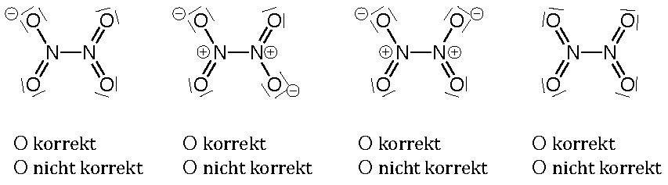

Eine andere Verbindung N_{v}O_{w} wurde untersucht. 24,5 mmol dieser Verbindung haben eine Masse von 0,003038 kg

c) Berechnen Sie die Molmasse M dieser Verbindung.
d) Berechnen Sie w (ganzzahlig), wenn v = 2 ist.

Unter den Stickstoffoxiden spielen die „Nitrosen Gase“ (oft als NO_{x} oder NOX angeschrieben) eine Rolle in der Umweltchemie, da sie nennenswert zur Luftverunreinigung beitragen. So entsteht etwa bei zahlreichen Verbrennungsprozessen Stickstoff(II)-oxid NO direkt aus den Elementen. Leicht wird es mit weiterem Sauerstoff zu NO₂ oxidiert.

e) Vervollständigen Sie die Gleichungen (Formeln und korrekte Koeffizienten, auch „1“), die die oben genannten Vorgänge beschreiben.
__________________________________ → ___ NO
___________________ + _____ O₂ → ________
f) Kreuzen Sie die zutreffende Aussage an.
O Nitrose Gase entstehen ausschließlich bei der Verbrennung von stickstoffhaltigen Verbindungen
O Nitrose Gase können bei der Verbrennung von Kohlenwasserstoffen entstehen.

Die Stickoxid-Emissionen bei Verbrennungsprozessen führten schon früh zur Suche nach Möglichkeiten, sie zu vermeiden. Eine Möglichkeit ist die katalytische Reduktion (CR – catalytic reduction).
Im nichtselektiven Reduktionsprozess werden Kohlenwasserstoffe, wie etwa Methan, zur Reduktion von NO und NO₂ verwendet:
Gl. 1: CH₄ + 4 NO → CO₂ + 2 H₂O + 2 N₂
Gl. 2: CH₄ + 2 NO₂ → CO₂ + 2 H₂O + N₂
Diese beiden Reaktionen finden aber erst statt, wenn der gesamte Sauerstoff aus der Verbrennungsluft verbraucht ist. Solange noch O₂ in den zu reinigenden Abgasen ist wird – wenig überraschend - bevorzugt dieser reduziert:
Gl. 3: CH₄ + 2 O₂ → CO₂ + 2 H₂O
Ein bestimmtes Abgas (650 K, 101325 Pa) enthält 1,67 % (V/V) NO und 0,583 % O₂ (V/V). Zur Vereinfachung nehmen wir an, dass kein NO₂ vorliegt.

g) Berechnen Sie die Stoffmenge CH₄, die zu 1,00 m³ dieses Abgases zugesetzt werden muss um gemäß den Gl. 1 und 3 das vorhandene NO zur Gänze in N₂ umzuwandeln. Gehen Sie für beide Gleichungen von vollständigem Umsatz aus.
Im Selektiven Katalytischen Reduktionsprozess (SCR) kann Ammoniak (NH₃) als Reduktionsmittel verwendet werden. Dabei werden NO und NO₂ mit NH₃, teilweise unter der Beteiligung von Sauerstoff zu Stickstoff und Wasser umgesetzt. Dabei kann man drei Reaktionen (A, B und C) unterscheiden. Jede hat drei Ausgangsstoffe und zwei Endstoffe, nämlich N₂ und H₂O.

h) Schreiben Sie für die drei Reaktionsgleichungen die Ausgangsstoffe auf.
A ___________________ B ___________________ C _________________

i) Geben Sie abgestimmte Reaktionsgleichungen für A, B und C mit den kleinstmöglichen ganzzahligen Koeffizienten an. Schreiben Sie allenfalls auch „1“ auf.
A
B
C

Der für die SCR erforderliche Ammoniak kann dem Abgas entweder direkt zugesetzt oder in situ durch Hydrolyse von Harnstoff (NH₂)₂CO dargestellt werden, wobei auch CO₂ entsteht.

j) Geben Sie die abgestimmte Gleichung für die Harnstoffhydrolyse an.

Ein Vorteil der verwendeten Katalysatoren besteht darin, dass an ihnen eine andere Sorte Umweltgift, nämlich chlorierte Dioxine (C_{x}H_{y}Cl_{z}O₂), ebenfalls katalytisch zerstört werden können. Die Reaktion für eine allgemeine Formel eines chlorierten Dioxins lautet:

Gl. 4: C_{x}H_{y}Cl_{z}O₂ + a O₂ → b CO₂ + c H₂O + d HCl

In dieser Gleichung müssen die Koeffizienten a, b, c und d klarerweise von x, y und z abhängen.

k) Kreuzen Sie für jeden der Koeffizienten den richtigen Ausdruck an.
a | O $x$ | O $\frac{y-z}{2}$ | O $y$ | O $\frac{1}{2}\left(2x+\frac{y-z}{2}-2\right)$ | O $\frac{y+z}{2}-2$ | O $z$
b | O $x$ | O $\frac{y-z}{2}$ | O $y$ | O $\frac{1}{2}\left(2x+\frac{y-z}{2}-2\right)$ | O $\frac{y+z}{2}-2$ | O $z$
c | O $x$ | O $\frac{y-z}{2}$ | O $y$ | O $\frac{1}{2}\left(2x+\frac{y-z}{2}-2\right)$ | O $\frac{y+z}{2}-2$ | O $z$
d | O $x$ | O $\frac{y-z}{2}$ | O $y$ | O $\frac{1}{2}\left(2x+\frac{y-z}{2}-2\right)$ | O $\frac{y+z}{2}-$2 | O $z$

Wenn im chlorierten Dioxin mehr Cl- als H-Atome sind (dh. wenn z > y) wird der richtige Ausdruck für den Koeffizienten von H₂O in Gl. 4. negativ (dh. c < 0).

l) Dieser negative Koeffizient bedeutet… (kreuzen Sie richtig an)
O … dass man einen Fehler beim Aufstellen der Gleichung gemacht hat.
O … dass Wasser in diesem Fall ein Ausgangsstoff ist.
O … dass man die mathematischen Ausdrücke aus Frage k) nicht verwenden kann.
O … dass es sich dabei um Antimaterie handelt.

Problem D 13 Punkte
Physikalische Chemie
D.1. Gleichgewicht und Thermochemie
Leitet man bei 1000°C Wasserdampf über glühenden Koks (C), so entstehen in einer Gleichgewichtsreaktion Kohlenstoffmonoxid und Wasserstoff, das sogenannte „Wassergas“.
Lösen Sie mit Hilfe der gegebenen kalorischen Daten die nachfolgenden Aufgaben.

 | C(s) | CO(g) | H₂(g) | H₂O(g)
$∆_{f}H_{298}^{⦵}$(kJ/mol) | 0 | -110,5 | 0 | -241,8
$S_{298}^{⦵}$(J/mol·K) | 5,7 | 198 | 131 | 189

a) Stellen Sie eine abgestimmte Gleichung für die Wassergasbildung auf. Indizieren Sie bei allen Stoffen den Aggregatzustand.
b) Schreiben Sie einen Ausdruck für K_{P} des heterogenen Wassergasgleichgewichtes auf. Bedenken Sie, dass in einem heterogenen Gasgleichgewicht Festkörper keine Variable für K_{P} sind.
c) Berechnen Sie aus den kalorischen Daten K_{P} bei 298,15 K und bei 700°C. Nehmen Sie dabei an, dass die Standardreaktionsenthalpie und die Standardreaktionsentropie nicht
T-abhängig sind.
298,15 K: K_{P} = | 700°C: K_{P} =
d) Berechnen Sie die Partialdrücke aller Gase im Wassergasgleichgewicht bei 700°C, wenn der Gesamtdruck 1,0 bar beträgt. Verwenden Sie dazu die vorbereitete Bilanztabelle.
Sollten Sie bei c) keinen Wert für K_{P} erhalten haben, dann rechnen Sie mit K_{P} = 1,50.
 | H₂O(g) | H₂(g) | CO(g)
$n$ (vorher) in mol | 1
$∆n$ in mol
$n$ (Gleichgewicht)  in mol |  |  |  | $Σn_{Gl}=$
${n_{Gl}}/{{Σn}_{Gl}}$
$p_{Gl}$ in bar

D.2. Gleichgewicht in gesättigten Lösungen
Die Halogenide des Pb(II) sind alle mehr oder weniger schwer in Wasser löslich. In der folgenden Tabelle sind Werte über die Löslichkeit s (s*) dieser PbX₂-Verbindungen (X steht für F, Cl, bzw. Br) gegeben. Einige Felder in der Tabelle sind frei geblieben.

a) Stellen Sie eine Gleichung für den Lösungsvorgang von PbX₂ auf. Indizieren Sie den jeweiligen Zustand der Spezies mit (s) oder (aq).
b) Schreiben Sie einen Ausdruck für das Löslichkeitsprodukt von PbX₂ auf.
c) Leiten Sie eine allgemeine Beziehung zwischen der Löslichkeit s und dem Löslichkeitsprodukt K_{L} von PbX₂ her.
d) Berechnen Sie die fehlenden Zahlenwerte in der Tabelle und tragen Sie diese dort ein.
Daten bei 25°C | PbF₂ | PbCl₂ | PbBr₂
s * in g PbX₂/L in H₂O | 0,495
s in mol PbX₂/L in H₂O |  | 1,60·10⁻²
Löslichkeitsprodukt $K_{L}$ |  |  | 7,50·10⁻⁶
d) Berechnen Sie die Löslichkeit von PbI₂ in einer Lösung, die bereits 0,50 mol·L⁻¹ KI enthält.
$K_{L}\left(PbI_{2}\right)=7,50∙{10}^{-9}$
Problem E 20 Punkte
Drei organische Aufgaben
E.1. Chemische Strukturermittlung
Eine organische acyclische Verbindung A hat die Summenformel C₆H₁₂.
Oxidiert man A mit Kaliumpermanganat in saurer Lösung, so werden nach Molekülspaltung zwei Produkte isoliert. Eines davon gibt mit 2,4-Dinitrophenylhydrazin einen gelben Niederschlag, reagiert aber nicht mit Fehling-Reagenz. Das zweite Produkt ist eine Säure.
1,814 g dieser Säure werden in Wasser gelöst und auf 100 cm³ verdünnt. 10,0 cm³ titriert man mit 0,104 M NaOH, wobei 23,6 cm³ verbraucht werden.

- Zeichnen Sie für die Summenformel C₆H₁₂ alle möglichen acyclischen Konstitutions-formeln, die eine Verzweigung in der längsten Kette aufweisen, in die kleineren Kästchen. Es gibt davon 7 Stück (wenn man Stereoisomere nicht mitzählt).
- Bestimmen Sie, welche der Strukturen Stereoisomerie zeigen, indem Sie in das Kästchen mit der entsprechenden Struktur passend entweder „Diastereomerie“ oder „Enantiomerie“ schreiben.
- Markieren Sie in den Strukturformeln chirale Zentren mit einem *.
- Kreisen Sie die Konstitutionsformel von A im Kästchen ein.
- Zeigen Sie die Berechnung der Molmasse der erwähnten Säure und die Strukturformel des Produktes, das mit 2,4-Dinitrophenylhydrazin reagiert, im breiten Kästchen.

E.2. Synthese von Oxybuprocain
Oxybuprocain (C₁₇H₂₈N₂O₃) ist ein wirksames Lokalanästhetikum, das vor allem in der Augenheilkunde und bei Erkrankungen im Hals-Nasen-Ohren-Bereich Verwendung findet. Dabei liegt das Oxybuprocain wegen der besseren Wasserlöslichkeit dann als Hydrochlorid (C₁₇H₂₈N₂O₃∙HCl) vor.
Die Konstitutionsformel von Oxybuprocain ist rechts abgebildet.

a) Das Molekül Oxybuprocain enthält (kreuzen Sie die richtige(n) Feststellung(en) links an; Achtung: falsches Ankreuzen führt innerhalb von a) zu Abzügen, bloßes Raten ist daher nicht zu empfehlen!):
 | eine Keto-Gruppe |  | eine primäre Amino-Gruppe
 | eine sekundäre Amino-Gruppe |  | eine Ester-Gruppe
 | eine tertiäre Amino-Gruppe |  | eine Amid-Gruppe
 | eine Säure-Gruppe |  | eine Ether-Gruppe

b) Das Hydrochlorid bildet sich an (kreuzen Sie die richtige Antwort an):
der aromatischen NH₂-Gruppe
der N(C₂H₅)₂-Gruppe
der COO-Gruppe
dem O am Aromaten

Das auf der nächsten Seite abgebildete Schema zeigt die Synthese beginnend mit Methylbenzoat bis zur Verbindung zu K, der unmittelbaren Vorstufe von Oxybuprocain,

c) Berechnen Sie die Summenformel von B:
Schreiben Sie die Antworten in die Kästchen rechts neben den Fragen:
d) Durch welche Art Reaktion gelangt man von K zum gewünschten Oxybuprocain?
e) Nach welchem Reaktionsmechanismus verläuft die Reaktion von D nach E?

f) Zeichnen Sie Strukturformeln der Verbindungen B, C, E, F, G, H und K.
B: | C: |  | E: |  | F:
G: |  | H: |  | K:
g) J kann in zwei Schritten aus je 1 mol Ethandiol, HCl und Diethylamin hergestellt werden. Schreiben Sie das entsprechende Reaktionsschema (beide Schritte) auf.
E.3. Spektroskopische Strukturermittlung
In einem Übungsseminar über kernmagnetische Resonanz-Spektroskopie erhalten die Studenten die Aufgabe, die nachfolgenden ¹H-NMR-Spektren (A-F) den jeweiligen organischen Verbindungen (1-6) zuzuordnen. Darüber hinaus sollen die Studenten die Signale im Spektrum F den diese Signale erzeugenden Protonen in der passenden Struktur zuordnen.
Können Sie helfen? Benutzen Sie dazu auch die Angaben über chemische Verschiebungswerte auf der Formelseite.

a) Schreiben Sie die Nummer der jeweiligen Struktur auf die punktierte Linie.
b) Bei Spektrum F zeichnen Sie die Strukturformel in das Kästchen des Spektrums und ordnen Sie mit Hilfe von Pfeilen die Peaks den Protonen zu.

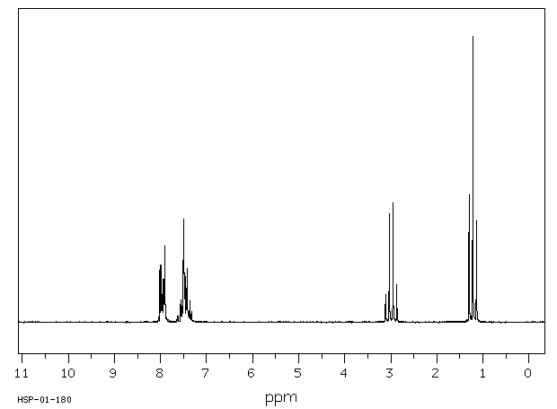
Spektrum A, gehört zu
Struktur…………….

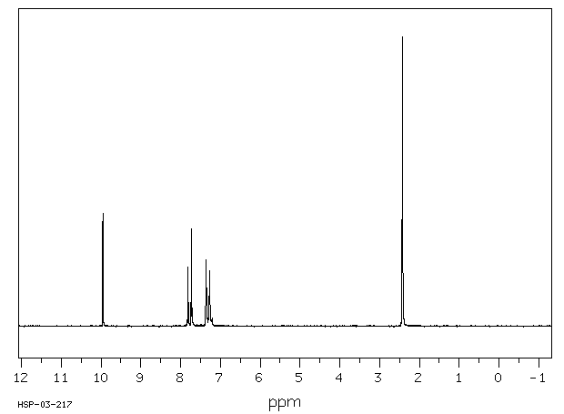
Spektrum B, gehört zu
Struktur…………….

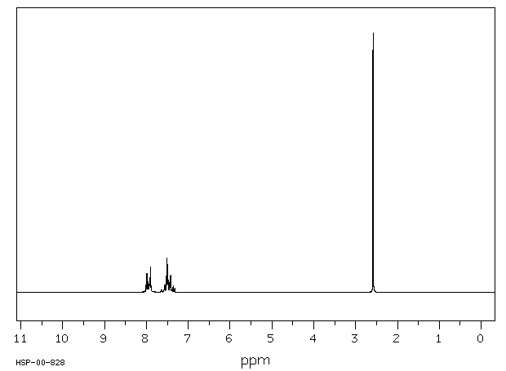

Spektrum C, gehört zu
Struktur…………….

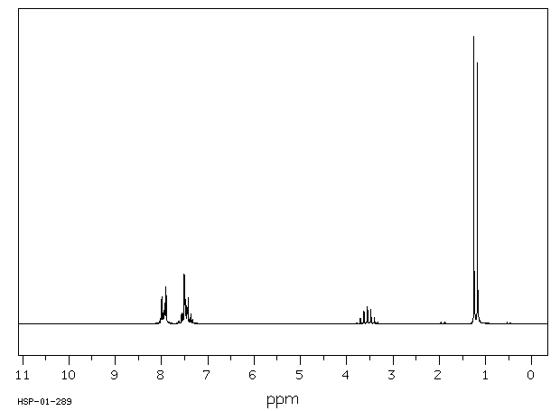

Spektrum D, gehört zu
Struktur…………….

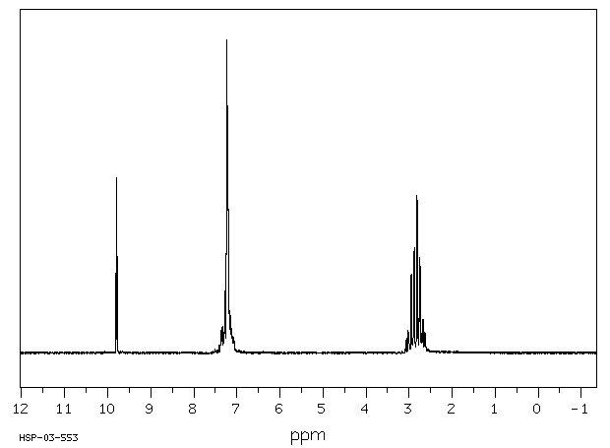
Spektrum E, gehört zu
Struktur…………….

Spektrum F, gehört zu Struktur…………….
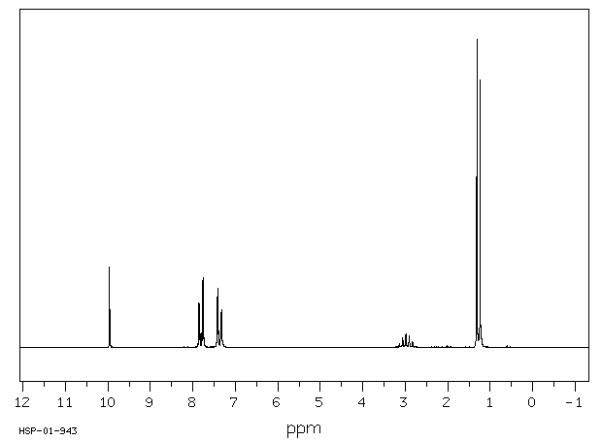

Wichtige Konstanten und Formeln, die Sie brauchen können:

F = 96485 A·s·mol⁻¹  R = 8,314 J·mol⁻¹·K⁻¹  1 Nm = 1 J = 1 Pa·m³ | T (Standard) = 298,15 K  0°C = 273,15 K  p (Standard) = 1 bar

Gesetzmäßigkeit | Formel
Stoffmenge | $n=\frac{m}{M}$
Stoffmengenkonzentration | $c=\frac{n}{V}$
Zustandsgleichung idealer Gase | $p∙V=n∙R∙T$
Kalorische Reaktionsdaten | $∆_{R}X=\sum{X_{Ende}-\sum{X_{Anfang}} }$
Freie Standardreaktionsenthalpie | ${∆_{R}G}^{⦵}={∆_{R}H}^{⦵}-T∙{∆_{R}S}^{⦵}$
Freie Standardreaktionsenthalpie-Gasgleichgewicht | ${∆G}^{⦵}=-R∙T∙lnK_{P}$
Reaktionsquotient für aA + bB ⇄ xX + yY | $Q=\frac{c^{x}(X)∙c^{y}(Y)}{c^{a}(A)∙c^{b}(B)}$
Gleichgewichtskonstante für Partialdrücke  für aA(s) + bB(g) ⇄ xX(g) + yY(g) | $K_{P}=\frac{p^{x}(X)∙p^{y}(Y)}{p^{b}(B)}$
Löslichkeitsprodukt für A_{y}^{x+}B_{x}^{y-} | $K_{L}={\left[{\text{A}}^{x+}\right]}^{y}∙{\left[{\text{B}}^{y-}\right]}^{x}$
Nernst-Gleichung | $E=E^{⦵}+\frac{R∙T}{z∙F}\ln{\frac{[O{x]}^{x}}{{\left[Red\right]}^{y}}}$
Nernst-Gleichung | $∆E={∆E}^{⦵}-\frac{R∙T}{z∙F}\ln{Q}$
Struktur | δ(ppm) | Struktur | δ(ppm)
-CH_{n}- | 1 - 2 | R-CHO | 9,5 – 10,5
Ar-CH_{n}- | 2 – 3,5 | R-CO-CH₃ | 2,0 – 2,6
CH₃O- | ≈3,5 | Aromaten-H | 6 - 9

